銀河フーズ株式会社

食肉加工品（ハム・ソーセージなど）の製造・販売を行っています。

キーワード | 農業生産 |  | 食品加工 |  | 流・販売 |  | 飲食・ホテル | その他
提 案 | 探してます | あります | できます | コラボしましょう |  | PR紹介 | その他（ ）
こんな仕事をしています
PRポイント
弊社は「安全・安心をおいしさに込めて食卓へお届けします。」をモットーに、HACCP式の衛生管理、予防システムを取り入れた生産体制から、さらに２０１４年７月食品安全の国際規格ではトップレベルの食品安全マネジメントシステムである「FSSC22000」の認証を取得致しました。今後もこの取り組みを継続・深化させ、より安全・安心なハム・ソーセージをお客様に提供させて頂きます。
※クリーンルーム内の包装ライン

- 食肉加工
・ ハム・ベーコン・焼豚・ソーセージ・ドライソーセージなどの食肉加工品を製造・販売しています。

・コンシューマ商品（小売用商品）、業務用商品の製造をしています。

・生産施設は本社工場（花巻市）。営業エリアは東北、関東・首都圏・甲信越地方。営業拠点9営業所を展開しています。
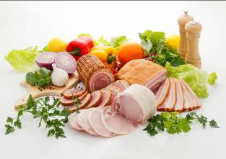

○
- 「減塩&糖質ゼロ」の商品に取り組んでいます。
健康志向のﾆｰｽﾞに応える商品開発として、塩分を30％カットし、さらに糖質ｾﾞﾛとしたﾊﾑ・ﾍﾞｰｺﾝ・ｳｲﾝﾅｰを開発しました。さらに国立循環器病研究ｾﾝﾀｰ様が推進している「かるしお」をﾊﾑｿｰｾｰｼﾞ業界で初めて認定を取得。健康増進に取り組まれている方へご提案致します。

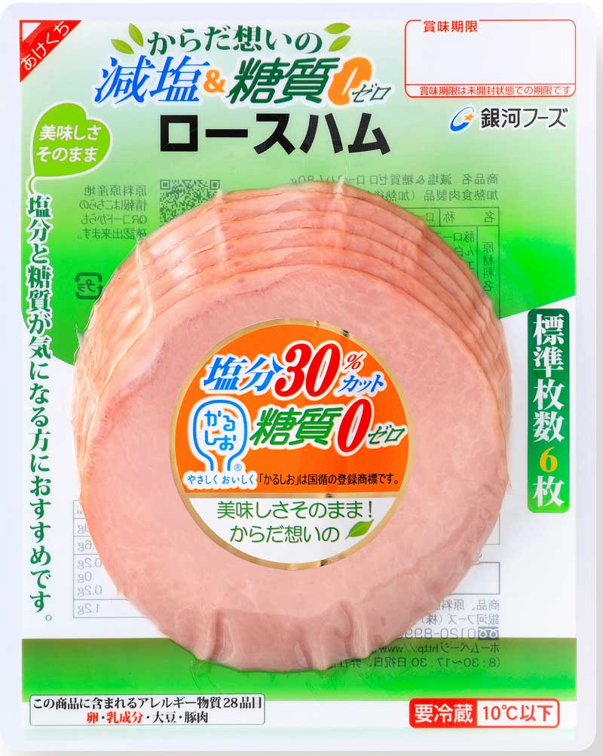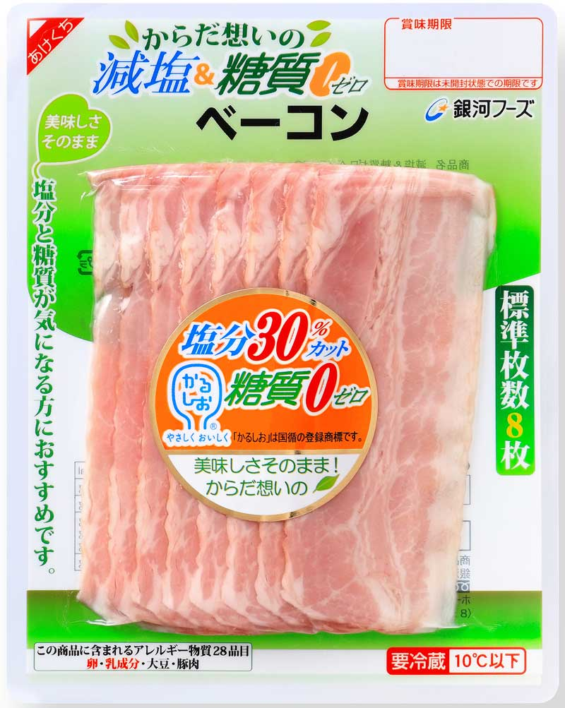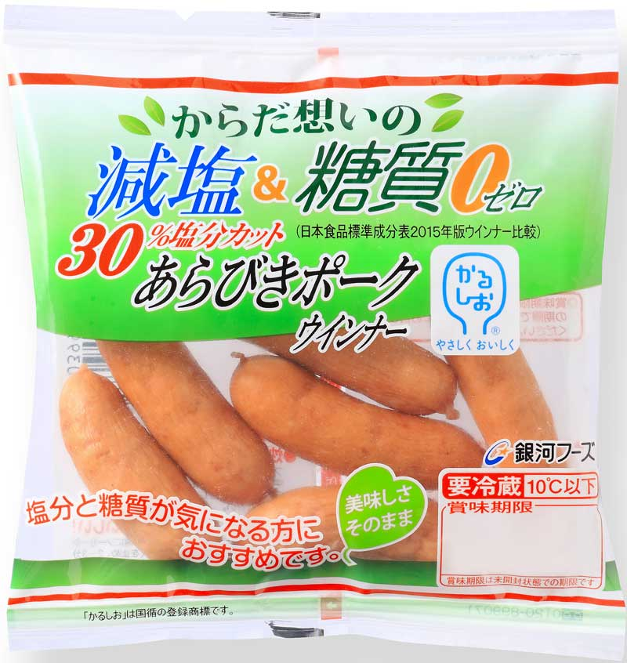
- かるしおとは国立循環器病研究ｾﾝﾀｰが塩を軽く使って旨みを引き出すという“新しい減塩の考え方”を示し、その認定基準を満たした商品に表示を認めているものです

